ТЕХНИЧЕСКИЙ ПАСПОРТ №
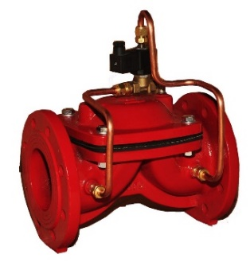 | Тип изделия |  | Запорный клапан с электромагнитным управлением
 | Серия |  | Р01/04
 | Серийный номер
 | Наименование
 | Товарный знак |  | АСТА™
 | Предприятие-изготовитель |  | ООО «НПО АСТА»
 | Адрес изготовителя |  | 140202, Московская обл, Воскресенский р-н, Воскресенск г, Коммуны ул, дом № 9, строение 1
 | Разрешительная документация |  | Декларация соответствия ТР ТС 010/2011 «О безопасности машин и оборудования»  № ЕАЭС N RU Д-RU.РА01.В.74024/21. Действительна до «10» августа 2026 г.  Декларация соответствия ТР ТС 032/2013 «О безопасности оборудования, работающего под избыточным давлением»  № ЕАЭС RU-Д-RU.ИП17.В.00001/19. Действительна до «5» мая 2024 г.
- ОБЩИЕ ТЕХНИЧЕСКИЕ ПАРАМЕТРЫ
Область применения | Электромагнитный (соленоидный) клапан управляет главными клапанами больших диаметров с помощью внешнего сигнала без использования габаритных и мощных приводов
Номинальный диаметр, DN | 50 - 300
Номинальное давление, PN | 16 бар (25 бар*)
Температура рабочей среды | От -10°С до 80°С
Рабочая среда | Вода и другие жидкие среды, совместимые с материалами конструкции клапана
Класс герметичности | «А» по ГОСТ 9544-2015
Тип присоединения | Фланцевый по ГОСТ 33259-2015; резьбовой BSP / NPT*; грувлок*
Монтажное положение | Горизонтальное / вертикальное
Положение безопасности | Нормально-закрытое (НЗ) / нормально-открытое (НО)
Максимальный перепад давления | 6 бар – для НЗ клапана, 10 бар – для НО клапана
Класс изоляции катушки | Н (180°С)
Класс защиты | IP65 (EN60529) (с разъемом)
Напряжение для АС и DC | 12В, 24В, 48В, 110В, 230В
Условия эксплуатации | У3.1 по ГОСТ 15150-69
- СХЕМА ПИЛОТНОЙ ОБВЯЗКИ
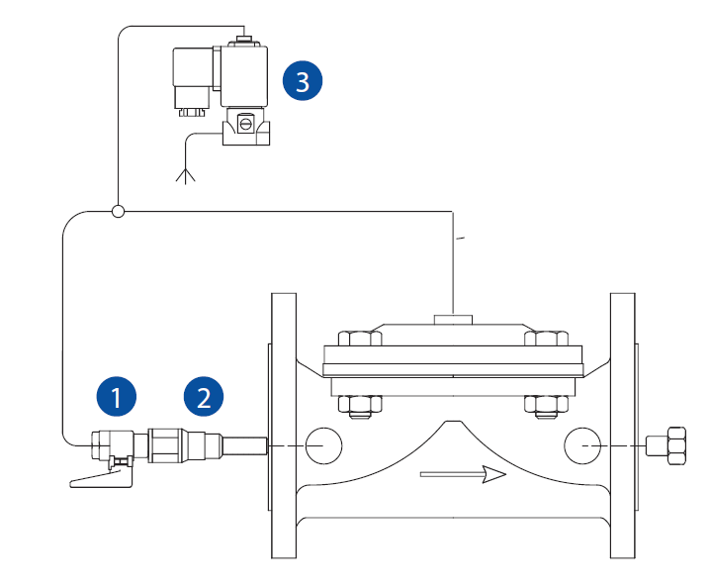 | № | Наименование
 | 1 | Шаровой кран*
 | 2 | Фильтр
 | 3 | Соленоидный клапан (пилот)
- СПЕЦИФИКАЦИЯ МАТЕРИАЛОВ
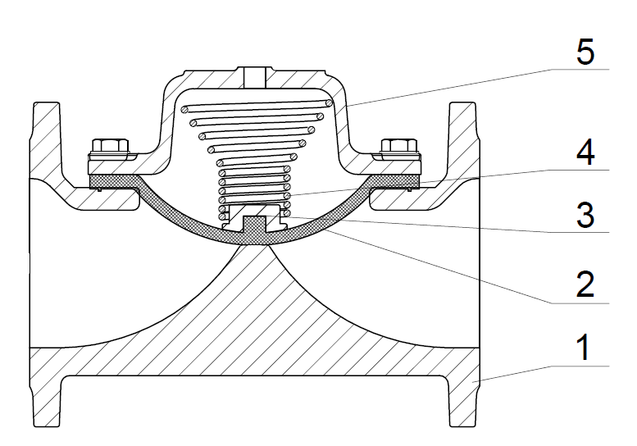 | № | Наименование |  | Материал
 | 1 | Корпус |  | Высокопрочный чугун GGG40
 | 2 | Мембрана |  | Натуральный каучук (армирование нейлоном)
 | 3 | Пружинное кольцо |  | Полиамид
 | 4 | Пружина |  | Нержавеющая сталь AISI 302 (AISI 316*)
 | 5 | Крышка |  | Высокопрочный чугун GGG40
 | *- по запросу
- ГАРАНТИЙНЫЕ ОБЯЗАТЕЛЬСТВА
Изготовитель гарантирует нормальную работу оборудования при условии соблюдения правил транспортировки, хранения, монтажа и эксплуатации, указанных в настоящем паспорте. Гарантийный срок составляет 24 месяца с момента продажи. Расчетный срок службы оборудования составляет не менее 5 лет, при условии его эксплуатации в соответствии с правилами и рекомендациями настоящего документа, при отсутствии длительных пиковых нагрузок и других негативных факторов. Гарантия изготовителя не покрывает ущерб, причиненным дефектным оборудованием, затраты, связанные с его заменой, убытки и недополученную прибыль, а также иные косвенные расходы.
- СВИДЕТЕЛЬСТВО О ПРИЕМКЕ
Оборудование произведено в соответствии с требованиями ТУ 28.14.11-014-39080305-2019, ТР ТС и признано годным к эксплуатации. Запорные клапаны АСТА™ с пилотным управлением успешно прошли программу приемо-сдаточных испытаний, включающую, в частности: а) визуально-измерительный контроль; б) прочность и плотность материала корпусных деталей и сварных швов, находящихся под давлением испытательной среды; в) герметичность относительно внешней среды по уплотнению подвижных и неподвижных соединений; г) герметичность затвора и проверка функционирования; д) контроль комплектности.

Контролер ОТК | Усанов Д. А.
должность | ФИО | подпись/МП | Дата

- МАССОГАБАРИТНЫЕ ХАРАКТЕРИСТИКИ
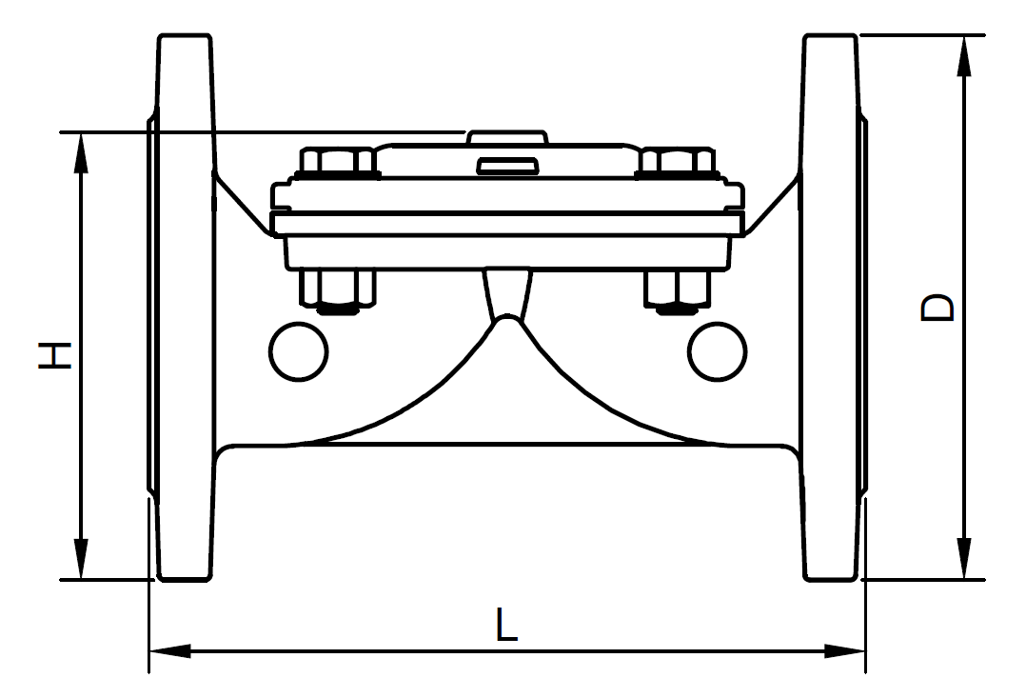 |  | 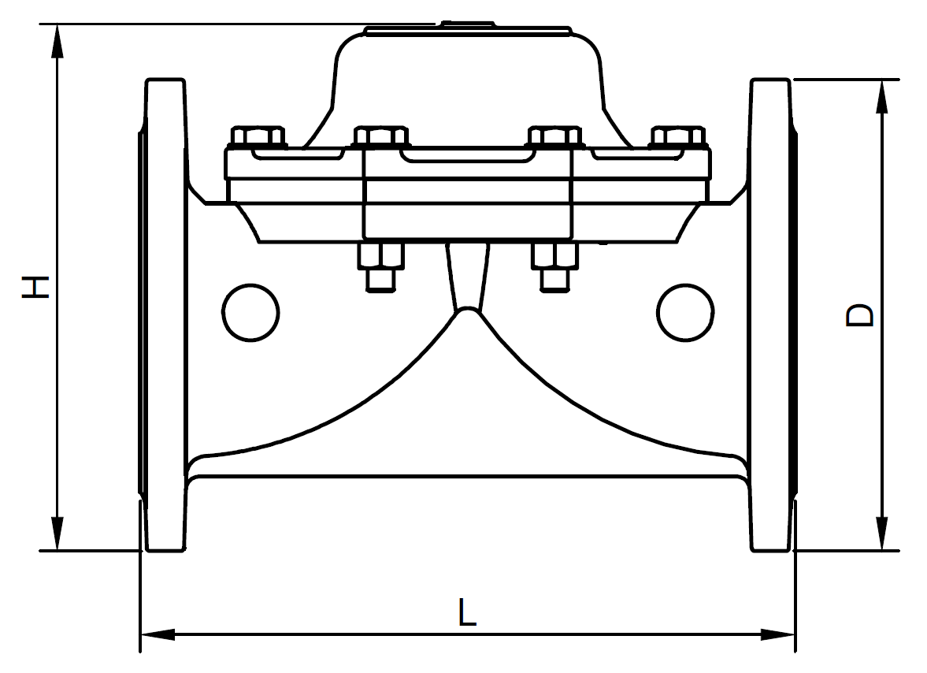 |  |  |  | 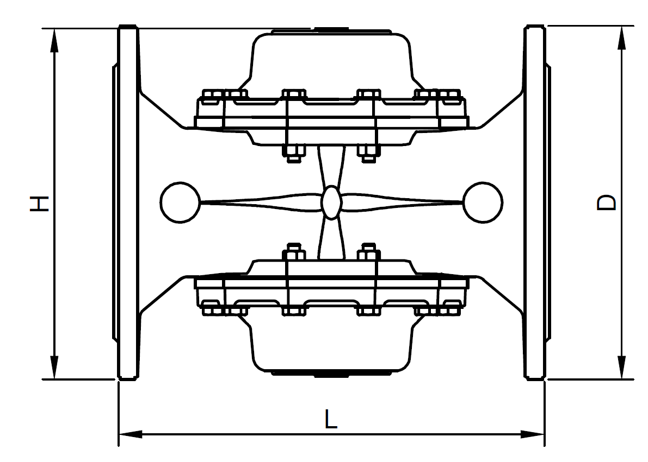 |  |  |  |  | DN | L, мм |  | D, мм |  | H, мм |  | Масса, кг
 |  |  |  |  |  |  |  |  |  |  | 50 | 200 |  | 167 |  | 154 |  | 7,0
 |  |  |  |  |  |  |  |  |  |  | 65 | 214 |  | 187 |  | 162 |  | 9,5
 |  |  |  |  |  |  |  |  |  |  | 80 | 291 |  | 202 |  | 182 |  | 16,5
 |  |  |  |  |  |  |  |  |  |  | 100 | 305 |  | 234 |  | 195 |  | 18,5
 |  |  |  |  |  |  |  |  |  |  | 125 | 369 |  | 254 |  | 204 |  | 24,0
 |  |  |  |  |  |  |  |  |  |  | 150 | 403 |  | 290 |  | 325 |  | 47,5
 |  |  |  |  |  |  |  |  |  |  | 200 | 494 |  | 342 |  | 400 |  | 80,5
 |  |  |  |  |  |  |  |  |  |  | 250 | 611 |  | 411 |  | 463 |  | 116,0
DN50-125 |  | DN150-250 |  |  |  | DN300 |  |  |  |  | 300 | 609 |  | 156 |  | 488 |  | 156,0
- ТЕХНИЧЕСКИЕ ХАРАКТЕРИСТИКИ
DN |  |  | 50 |  | 65 |  | 80 | 100 |  | 125 |  |  | 150 |  | 200 |  | 250 |  | 300
Kv, м³/ч |  |  | 50 |  | 50 |  | 130 | 200 |  | 200 |  |  | 450 |  | 800 |  | 1250 |  | 1800
Давление настройки, бар |  |  |  | 0,4-14 |  |  |  |  |  |  |  |  |  |  | 0,5-16
График потери гидравлического напора |  |  |  |  |  |  | Кавитационный график
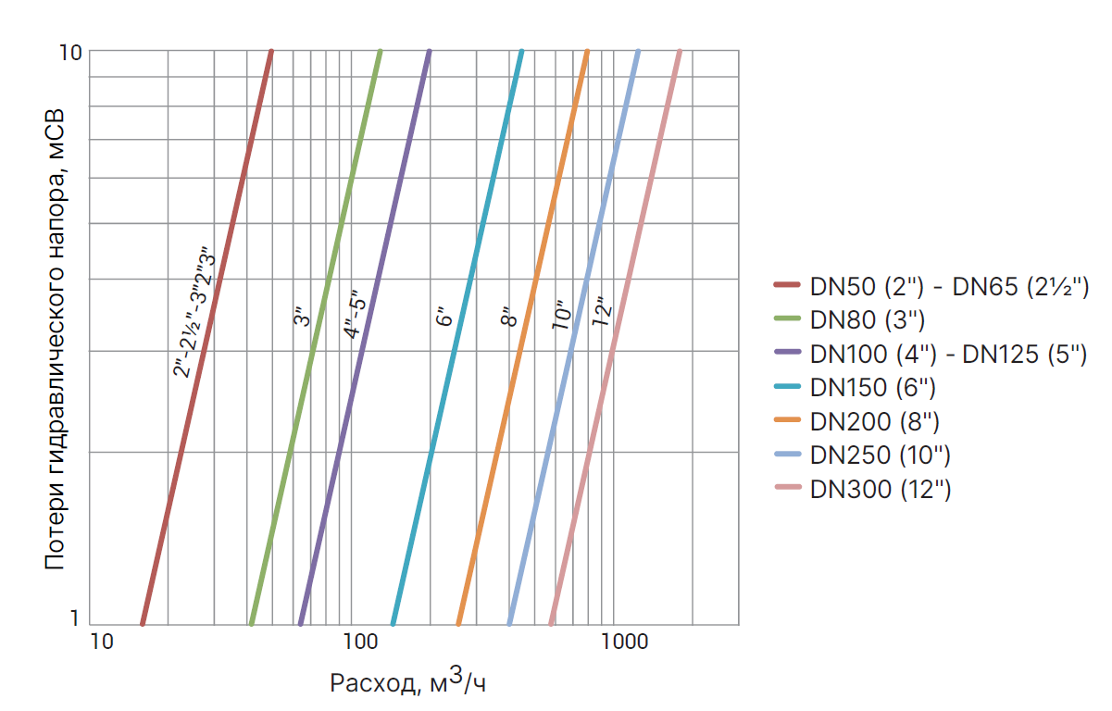 |  |  |  |  |  |  | 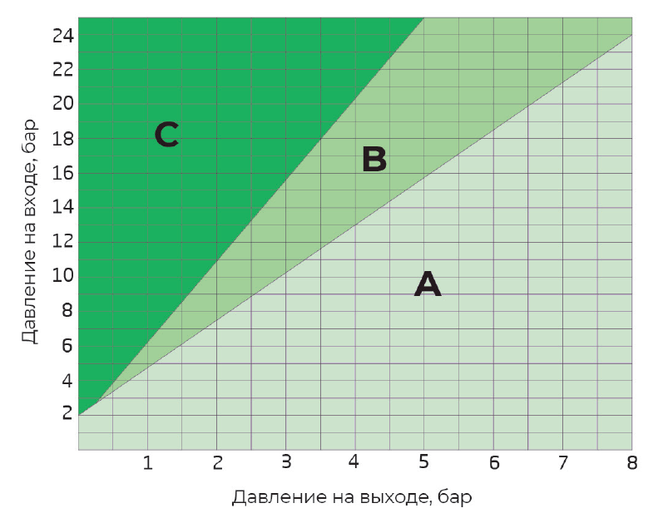 |  |  |  |  |  |  |  | Области:  А – рекомендуемые рабочие условия  В – начальная кавитация  С – кавитационный шум
Таблица допустимых давлений мембран
DN, мм | Мембрана низкого давления |  |  |  |  |  |  |  | Стандартная мембрана
50 | 1,5 – 10,0 |  |  |  |  |  |  |  | 3,7 – 25,0
65 | 1,5 – 10,0 |  |  |  |  |  |  |  | 3,7 – 25,0
80 | 0,5 – 10,0 |  |  |  |  |  |  |  | 1,6 – 25,0
100 | 0,5 – 10,0 |  |  |  |  |  |  |  | 1,6 – 25,0
125 | 0,5 – 10,0 |  |  |  |  |  |  |  | 1,6 – 25,0
150 | 0,5 – 10,0 |  |  |  |  |  |  |  | 1,6 – 25,0
200 | 1,0 – 10,0 |  |  |  |  |  |  |  | 2,0 – 25,0
250 | 1,0 – 10,0 |  |  |  |  |  |  |  | 1,4 – 25,0
300 | 1,0 – 10,0 |  |  |  |  |  |  |  | 2,0 – 25,0

ИНСТРУКЦИЯ ПО ЭКСПЛУАТАЦИИ
- МОНТАЖ И ВВОД В ЭКСПЛУАТАЦИЮ
Требования безопасности при монтаже и вводе в эксплуатацию, при эксплуатации, ремонте, транспортировании, хранении и утилизации по ГОСТ 12.2.063–2015. Персонал, устанавливающий и эксплуатирующий арматуру, должен иметь необходимую квалификацию, пройти инструктаж по охране труда, быть ознакомлен с инструкцией по ее эксплуатации и обслуживанию, иметь индивидуальные средства защиты, соблюдать требования пожарной безопасности.
  - Запрещается!
  - - Использовать оборудования при давлениях и температурах, превышающих максимально допустимые значения.
  - - Удалять с оборудования шильд с маркировкой и серийным номером.
  - - Допускать замерзание рабочей среды в импульсных линиях и внутри оборудования.
- Эксплуатировать оборудование при отсутствии эксплуатационной документации.
- Закрывать затвор клапана при гидроиспытаниях трубопровода давлением более PN.
- Производить работы по устранению дефектов при наличии давления и рабочей среды в трубопроводе.
- Использовать оборудование в качестве опоры на трубопроводе.
- Для фланцевого оборудования запрещается приваривать ответные фланцы к трубопроводу с прикрепленным к ним оборудованием.
- Подавать напряжение на катушку, не одетую на сердечник.

  - Перед вводом в эксплуатацию необходимо убедиться:
- в отсутствии повреждений оборудования при транспортировке и хранении;
- в соответствии оборудования параметрам системы;
- в отсутствии посторонних предметов во внутренней полости оборудования (для защиты от повреждений оборудование поставляется с пластиковыми заглушками);
- в соосности и параллельности ответных фланцев, приваренных к трубопроводу.

  - Перед монтажом оборудования необходимо удалить пластиковые заглушки с присоединительных патрубков.
  - В месте монтажа оборудование не должно испытывать нагрузок от трубопровода (при изгибе, сжатии, растяжении, кручении, перекосах, вибрации, неравномерности затяжки крепежа и т.д.).
  - Оборудование должно размещаться в местах, доступных для удобного и безопасного его обслуживания и ремонта.
  - Направление движения среды должно совпадать со стрелкой, указанной на корпусе основного клапана.
  - В местах забора импульсов установить ручные запорные краны, позволяющие отключать давление от импульсных линий.
  - Для проведения обслуживания и ремонта необходимо установить запорные вентили (вентили запорные АСТА В), позволяющих проводить техническое обслуживание и ремонт без выпуска рабочей среды из всей системы.
  - Наличие в трубопроводе даже небольшого количества твердых включений в рабочей среде существенно снижает срок службы клапана. Во избежание этого перед клапаном необходимо установить фильтр (фильтр сетчатый АСТА Ф).
  - В рабочей среде (если это жидкость) не должен содержаться воздух, поэтому необходимо предусмотреть установку воздухоотводчиков до и после основного клапана. Это позволит избежать образования воздушных карманов во время эксплуатации, а также обеспечит выпуск воздуха при заполнении системы и безопасного дренажа без повреждения трубопроводов вследствие образования вакуума в трубопроводе.
  - Во избежание образования гидроударов и скачков давления необходимо открывать запорную арматуру на входе в редукционный клапан плавными и медленными движениями, без рывков.
  - Убедитесь в том, что номинальное давление (PN) присоединительного фланца на трубопроводе соответствует PN фланца на клапане.
  - Произведите осмотр уплотнительных поверхностей фланцев при монтаже клапана с фланцевым типом присоединения.
  - Соединительные фланцы трубопровода устанавливать без перекосов. Не допускается устранение перекосов за счет натяга, приводящего к деформации фланцев корпуса клапана.
  - Осуществите затяжку крепежных изделий равномерно, крест-накрест.
  - Монтаж клапана осуществить в следующей последовательности:
- установите и закрепите клапан между ответными фланцами трубопровода в соответствии с монтажным чертежом объекта. Обеспечьте совпадение направления стрелки указателя на корпусе с направлением потока рабочей среды.
- установите прокладки между фланцами и стяните фланцы крепежными деталями. Прокладки должны быть установлены без перекосов и соответствовать DN изделия;
- для подключения соленоида протяните и подсоедините трехжильные кабели, следуя схеме подключения. Обязательно обеспечьте кабели надежной защитой и проверьте, что они соответствуют техническим требованиям.
  - Запрещается включать катушку соленоида, если она не зафиксирована на своем месте, поскольку это может вызвать перегрузку и повреждение катушки. Перед включением устройства обязательно убедитесь в правильной установке и креплении катушки. Если обнаружены какие-либо неисправности или повреждения, необходимо немедленно выключить соленоидный клапан и заменить катушку. Неправильное использование может привести к серьезным травмам или повреждению оборудования.
  - Для подключения соленоида протяните и подсоедините трехжильные кабели, следуя схеме подключения. Обязательно обеспечьте кабели надежной защитой и проверьте, что они соответствуют техническим требованиям.
  - Пуск клапана осуществляется в следующей последовательности:
- при наличии кранов на импульсной линии необходимо их открыть;
- произведите заполнение трубопроводов, внутренних полостей клапана рабочей средой до рабочего давления;
- подать давление в импульсную линию клапана.
  - Настройка клапана осуществляется следующим образом:
- при наличии кранов на импульсных линиях необходимо их открыть;
- произведите заполнение трубопроводов, внутренних полостей клапана и импульсных линий средой до рабочего давления;
- ослабьте гайку на крышке клапана до полного вытеснения воздуха из камеры и затяните обратно;
- подайте напряжение для перемещения плунжера клапана;
- повторно ослабьте гайку на крышке клапана до полного вытеснения воздуха из камеры и затяните обратно;
- в зависимости от назначения клапана обесточьте или запитайте катушку соленоидного клапана для установки нужного положения затвора клапана.

- ТЕХНИЧЕСКОЕ ОБСЛУЖИВАНИЕ И РЕМОНТ
  - В период, когда система находится в нерабочем состоянии, давление с импульсных линий должно быть сброшено.
  - При эксплуатации оборудования должно проводиться его диагностирование, техническое обслуживание, ремонты, периодические проверки и оценки безопасности в соответствии с технологическим регламентом, принятым на объекте эксплуатации в зависимости от параметров системы, а также требований эксплуатационной документации. Рекомендуется проводить периодические проверки не реже, чем раз в полгода.
  - При работе оборудование сильно нагревается, поэтому перед обслуживаем дайте ему остыть до температуры окружающего воздуха.
  - Перед проведением работ по монтажу, демонтажу и обслуживанию необходимо отключить клапаны от источников рабочей среды и сбросить давление в системе.
  - Закрыть запорную арматуру до и после клапана, затем отсоединить управляющие трубки.
  - При обнаружении неисправностей демонтировать клапан с трубопровода и проверить все внутренние детали.
  - Заменить потертые или потрескавшиеся резиновые изделия (мембрану и уплотнения) и удалить известковые отложения или осадки.
  - Фильтр проверить на наличие или отсутствие течи рабочей среды и промыть при необходимости.
  - Замена катушки производится при отключенном питании и возможна без демонтажа вне зависимости от характера тока (AC / DC).
  - После проверки клапан необходимо собрать в обратном порядке, убедившись, что система управления смонтирована так, как она была до разборки.

- ТРАНСПОРТИРОВКА, ХРАНЕНИЕ И УТИЛИЗАЦИЯ
  - Перед транспортировкой убедитесь, что все соединения закрыты герметичными заглушками.
  - Транспортировка оборудования может осуществляться при температуре ниже 0°С при условии защиты оборудования от климатических осадков, а также внешнего механического и коррозионного воздействия.
  - Оборудование транспортируют всеми видами транспорта в соответствии с правилами перевозок.

  - При транспортировке и перемещении необходимо избегать закрепления транспортировочных тросов во избежание их повреждения.
  - Оборудование должно храниться в отапливаемых помещениях, в упаковке завода-изготовителя по условиям хранения ГОСТ 15150, разделы 6-8. Хранение и транспортировка оборудования запрещается в условиях избыточной влажности.
  - По окончании срока эксплуатации необходимо провести демонтаж и списание оборудования при отсутствии решения о продлении срока эксплуатации.
  - Оборудование не содержит драгоценных металлов, вредных веществ и компонентов и подлежит утилизации после окончания срока службы.
- НЕИСПРАВНОСТИ И МЕТОДЫ ИХ УСТРАНЕНИЯ
Вид неисправности | Возможные причины неисправности | Меры по устранению
Клапан не открывается | Закрыта запорная арматура до и после клапана | Открыть запорную арматуру до и после клапана
 | Закрыты шаровые краны в пилотной обвязке клапана (при наличии) | Открыть краны
Клапан не закрывается | Закрыты шаровые краны в пилотной обвязке клапана (при наличии) | Откройте шаровые краны или отрегулируйте игольчатый вентиль
 | Повреждена диафрагма основного клапана. Для проверки откройте дренажное отверстие на крышке клапана и закройте краны в пилотной обвязке клапана (при наличии). Если вода продолжает вытекать – диафрагма повреждена. | Разберите кран и замените диафрагму
Нестабильная регулировка | Воздух в управляющей камере клапана | Удалить воздух, открыв дренажное отверстие на крышке клапана

- ИНФОРМАЦИЯ О ПРОДАЖЕ / ВВОДЕ В ЭКСПЛУАТАЦИЮ
Наименование компании-изготовителя | ООО «НПО АСТА» | Наименование эксплуатирующей организации
Дата продажи |  | Дата ввода в эксплуатацию
Количество, шт. |  | Количество, шт.
ФИО / Подпись |  | ФИО / Подпись

